Как подготовить печь к отопительному сезону? Советы спасателей
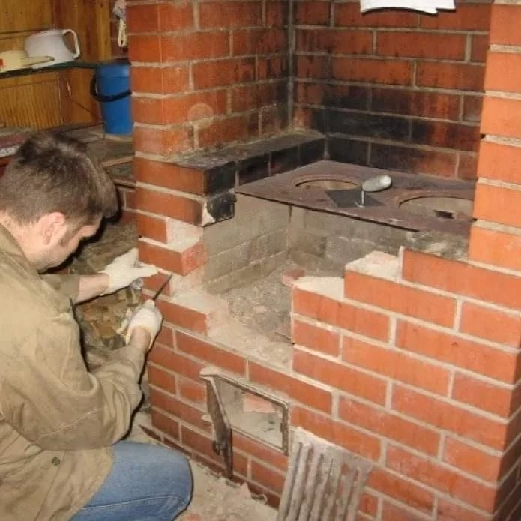
Чтобы не оказаться в неприятной ситуации, готовить печи к отопительному сезону специалисты рекомендуют заранее. От неисправных печей загораются подсобные помещения и хозяйственные постройки, но главное, люди теряют в огне жилье.
Печное отопление в числе самых распространенных причин пожаров и зимой, и летом.
Всем, кто пользуется печным отоплением, следует помнить самые элементарные правила:
-не поручайте кладку печи лицам, не знакомым с правилами пожарной безопасности при устройстве печного отопления. Неисправные печи, камины и дымоходы не должны допускаться к эксплуатации;
-перед началом отопительного сезона проводить профилактические мероприятия: прочищать трубу и дымоход, вскрывать и чистить дымовые ходы в полости самой печи, ремонтировать топку, плиту и саму печь – подмазывать и красить.
Помните, что за состоянием печи необходимо следить постоянно. На полу перед топкой должен лежать неповреждённый предтопочный лист размером не менее 50х70 сантиметров из негорючего материала. Подходы к печи со стороны топочной дверки должны быть свободными. Мебель должна находиться на расстоянии не ближе 70 сантиметров от печи, а от топочных отверстий – не менее чем на 125 сантиметров. Кроме того, поверхности печей и дымовых труб должны систематически очищаться от пыли и других горючих отложений. Шлак и золу необходимо удалять в специально отведенное для них безопасное место и заливать их водой.

Инструктор противопожарной профилактики Е.В. Шемякова

